臺灣學術網路(TANet)區域網路中心
臺北區網1

『105年度基礎維運與資安人員計畫』

104 年 12 月

【目 錄】
壹、計畫基本項目
一、計畫期程
105年1月1日至105年12月31日
二、計畫執行單位
臺北區域網路中心1—臺灣大學計算機及資訊網路中心
貳、計畫執行內容
一、區域網路中心基本維運
(一)現況說明
(二)工作內容
(三)創新服務
(四)工作目標
(五)預期效益
(六)辦理資訊推廣活動
二、建構區網中心、連線單位及學校資通安全基本防護
(一)現況說明
(二)工作內容
(三)預期效益
參、經費需求
一、人事費
二、基本營運
三、資通安全基本防護系統

壹、計畫基本項目
一、計畫期程
105年1月1日至105年12月31日
二、計畫執行單位
臺北區域網路中心1—臺灣大學計算機及資訊網路中心
貳、計畫執行內容
一、區域網路中心基本維運
(一)現況說明
      - 目前與北區區網直接介接的ISP包含了中華電信3Gbps、遠傳電信2Gbps、中嘉和網電信1Gbps、亞太電信1Gbps及台灣固網1Gbps。目前這些ISP都已接在新世代骨幹路由器上，提供連線學校使用。(附錄一 北區區網連線圖)
      - 台北市市網現今為中華電信 4Gbps 、 亞太電信1Gbps。
      - 提供區網連線學校 IP網段查詢。
      - 參與 TWAREN骨幹網路設備維運計劃。
      - 對連線學校(單位) 提供WEB及DNS服務狀態連線偵測情形詳細紀錄。
      - 連線單位數：52所學校/單位。
      - 尚可供所屬連線學校申請分配之IP ：0個。
      - 人力狀況
- 單位主管：顏嗣鈞
- 網管：游子興
- 資安業務負責人：游忠憲
- 編制內及約聘僱專職人員8名。
協助處理各伺服器系統（WEB, FTP, DNS）之例行維護、問題諮詢及統計監控使用狀況，FreeBSD/Linux伺服器系統維護、管理及統計使用者使用行為並翻譯編寫FreeBSD及Linux相關文件，網路流量分析、監控及資料庫建立等。
      - Router 線路異動與路由管理。
      - 設置故障雙向測試系統，縮短故障排除時間，並提供ISP業者之聯絡資訊。
      - 提供各連線學校自行修改單位資料之網頁界面。
      - 推動各連線學校資源交流 (例如網路電話、IPv6、網路管理經驗分享) 。
      - 每年暑假期間皆會固定舉辦網路技術之研討會。經由固定舉行研討會，期能將技術及網路科技與資訊安全等最新訊息達成全面性往下紮根，使區網連線之中小學能快速接收到最新資訊。
      - 迄今尚無無法連線學校。

(二)工作內容
繼續維持日常優良服務並作下列推廣：
- 推動各連線學校資源交流 (例如IPv6應用服務及VoIP網路節費電話推廣)。
- 鑑於網站入侵高居不下的統計比例，設置網頁弱點掃描機制，提供有別於傳統系統弱點掃描未特別針對網站弱點的部份的稽核機制。
- 協助調查大專院校及高中職連線單位網路設備支援IPv6之現況。
- 統計並整理網路異常事件處理過程，分享解決網管相關經驗於區網會議，
  - IPS 誤擋
  - Unicast Flooding
  - Vlan 中含太多網段
  - IP 結尾 .0 .255 是否合法
  - Traceroute in Window/Linux
- 維持傳統MRTG連線單位頻寬顯示外，額外增加 Ping/Ping Packet Lost/封包流量 監控，以解決線路兩端非直連時，無法用連接介面CRC Error 判斷連線品質之情況。偵測數據包含: (附錄二 連線單位 MRTG品質監控)
  - Ping Latency
  - Ping Packet Lost%
  - 封包流量
- 使用 The Dude網路管理機制進行連外線路偵測、連線學校線路偵測。(附錄三 The Dude 網路連線管理)
- 使用 Cacti 記錄TANET區網 Router 之Netflow並提供Src IP/Port、Dest IP/Port等搜尋功能。
- 使用 Cacti 收集TANET區網 Router Syslog記錄並提供Link Up/Down、Login Alerts及 Config 指令修改通知。
- 連線品質管理，使用Ping Latency監控Yahoo/Google/Facebook/Hinet DNS 等常見之入口網站與服務。
- IPv6 導入現況
 | 2014 | 2015 | 2014 % | 2015%
IPv6 ready | 19 | 20 | 38% | 38.5%
IPv6 not ready | 31 | 32 | 62% | 61.5%
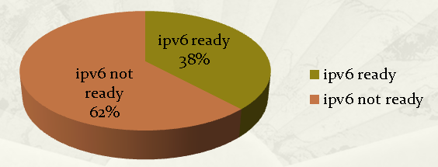

 | 2014 | 2015 | 2014 % | 2015%
大學院校 | 14 | 14 | 74% | 70%
高中職 | 3 | 3 | 16% | 15%
國中小學 | 1 | 1 | 5% | 5%
其他單位 | 1 | 2 | 5% | 10%
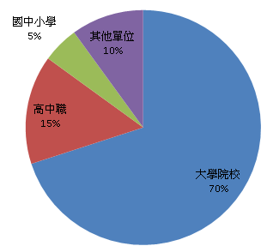
(三)創新服務
- 建構即時且自動化之網路品質監控系統，改善傳統被動式網路異常通知，建構化被動為主動之網路品質監控系統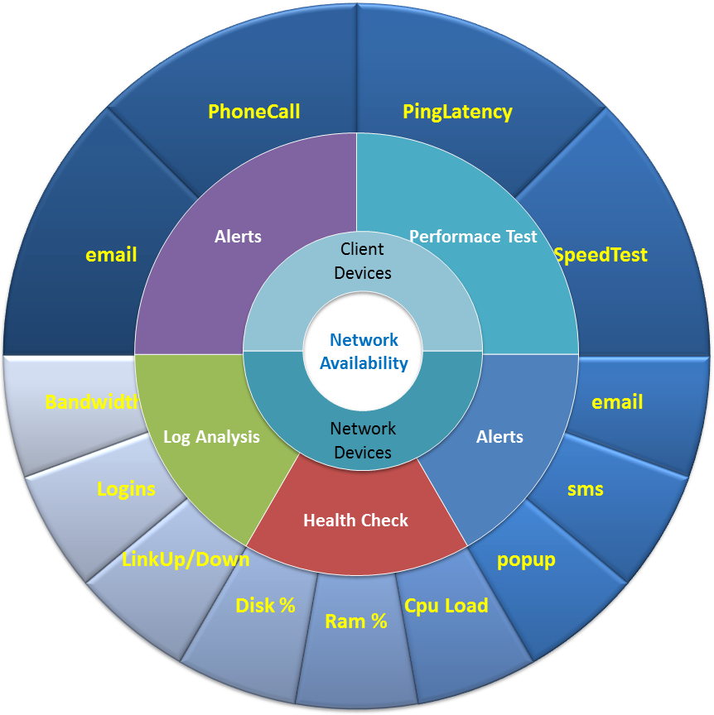
- 建立主動網路偵測機制: 使用者端
  - 提供網路速度測試工具: 網頁測速、Android/iPhone Speed Test App
  - 網路簡易偵測工具: Ping Latency、Traceroute 出口路徑查詢
- 建立主動網路偵測機制: 網路設備端
  - 連線介面偵測: 頻寬使用狀況
  - 網路設備偵測: Ping Latency、CPU使用率
  - 伺服器偵測: CPU使用率、記憶體使用率、硬碟使用率
- IP 全球地址資料庫查詢 (附錄四)
  - 用途:
    - 國際頻寬使用率分析: 國家/地區/ISP/AS#
    - 帳號盜用分析: VPN 帳號登入 IP 地點分析
    - 駭客攻擊來源分析
  - 購買IP2Location 商業版本(USD$649)，商業版與免費版差異比較:
DB | 網址 | 網段筆數 | 欄位差異
ip2location | http://lite.ip2location.com | 2,178,274
ip2location | http://www.ip2location.com | 12,857,322 | ISP, Domain
- 區網連外架構圖 (附錄五)
  - 圖示化顯示區網出口節點，可點選出口節點顯示對應peering ip
  - 整合顯示網路節點監測圖: 流量圖、Ping、Packet Lost%
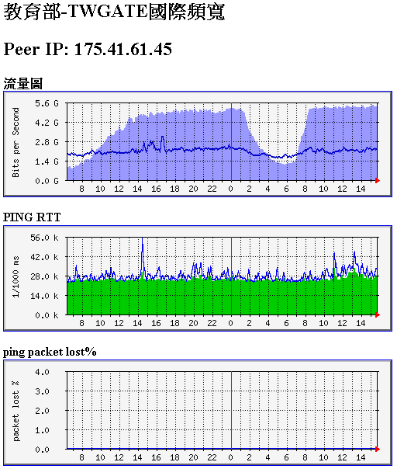
- Traceroute 路徑查詢 (附錄六)
  - 依據輸入ip 或 host 可動態顯示出口路徑
  - 即時出口路徑之網路品質監測圖顯示: 流量圖、Ping、Packet Lost%
  - 整合IP地址資料庫+ 封包經過路徑顯示於Google Map
- BGP Neighbor Accepted Prefix
  - 針對5家 ISP peering，監控 BGP Prefix 筆數之變化。
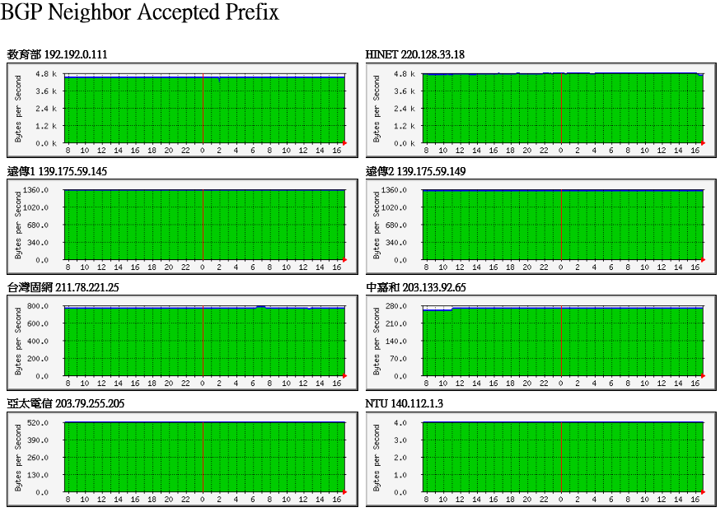
- 第二期能源國家型科技計畫-節能主軸中心-校園節能計畫
  - 硬體環境:
    - Sever: 6 HP Servers
    - Storage: 180 TB
    - 記憶體: 1536 GB
  - 軟體環境: Vmware ESXi 5.5.0
  - 虛擬主機數: 101
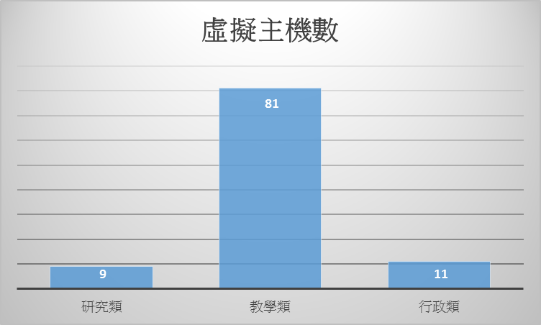

  - 雲端設備機櫃耗能量測: 使用PDU 量測
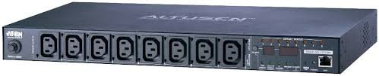
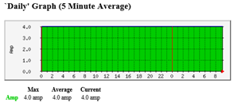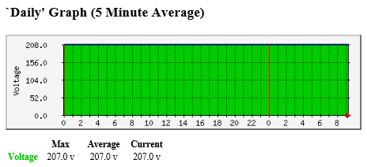
  - 中小學機房耗能量測: 因考量裝設時不能斷電影響現有設備之運作，因此使用勾式電表量測。
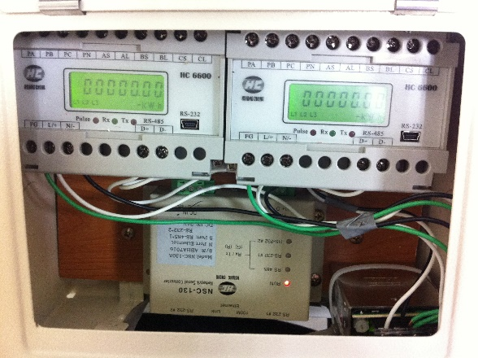
(四)工作目標
- 定期召開管理委員會等並提供相關會議資料及下載。
- 提供連線單位網路相關諮詢服務。
- 持續提供穩定不斷線之優質服務為本區網中心工作目標。
- 為節省電力資源與有效運用電腦資源，建構區網雲端虛擬伺服器:
  - 區網網頁備份主機
  - 網路品質偵測主機
    - 線路品質偵測
    - Netflow 記錄與搜尋
    - Syslog記錄與Alert通知
  - 區網連線學校測試主機
    - 可綁定連線學校提供特定網段IP，做連線測試，可快速釐清為 Source IP 或電路問題
    - 提供JPerf 測速Server 主機服務
- 持續整理網路異常事件處理過程，針對異常狀況擬定處理對策 SOP，並在區網會議提供經驗分享。
- 針對中小學等非專職之網管老師，持續開發易於使用之網管PHP小程式。
- 針對第二期能源國家型科技計畫-節能主軸中心-校園節能，繼續推廣高國中小之學校資訊設備，能由實體主機轉換為雲端虛擬主機。

(五)預期效益
- 舉辦6場以上網路科技、資安技術及智慧財產權、個人資料保護作業施行等相關議題之教育訓練，以提升連線學校與本校教職員處理相關問題的能力。
- 提升網路效率及其附加價值，例如：推動連線學校網路電話的普及率，建立網路通訊平臺，以節省國家經費。
- 為有效推動IPv6，完成IPv6測試網站與IPv6 DNS 反解服務，區網提供之伺服器100% 皆有 IPv6 之網址與 IPv6 DNS 反解位址。
- 協助連線學校網路應用頻寬管理、P2P網路應用管理及網路應用分析，預計達成連線學校授與服務數之100%。
- 透過網路品質偵測系統提供網路異常訊息，可即時通知連線學校網管相關人員，有此需求之連線學校預計80%皆可提供此服務。
- 依據區網 Router 提供之Netflow 記錄，可提供各時段之ip連線記錄，並可加快網路發生異常後之處理速度，預計所有區網對外連線100%皆啟用Netflow 記錄。
- 針對Netflow 記錄進行即時監控，及早發現網路異常活動，可確保網路頻寬有效被運用。
- 推廣雲端節能計畫，預計再提供50組虛擬主機，將高國中小之學校資訊設備轉換為雲端虛擬主機。
- IP全球地址資料庫之應用實例：帳號盜用分析、網路頻寬使用分析等。

(六)辦理資訊推廣活動
場次 | 研習課程 | 上課地點 | 研習時數 | 人數
10501 | 網路封包解析與診斷 | 計中212室 | 6小時 | 50
10502 | SDN之發展與應用 | 計中212室 | 6小時 | 50
10503 | 網路管理之應用與實做 | 計中212室 | 6小時 | 50
10504 | 雲端技術課程 | 計中212室 | 6小時 | 50
10505 | 個人資料保護法實施概況 | 計中106室 | 3小時 | 100
10506 | 智慧財產權 | 計中106室 | 3小時 | 100
二、建構區網中心、連線單位及學校資通安全基本防護
(一)工作內容
  - 連線學校接獲「教育機構資安通報平台」發送的資安通報或警訊後，必須於限期內完成異常主機之惡意程式查找與清除，網管人員手動查找既無效率又缺乏說服力。現提供連線學校提供異常主機惡意程式查找手冊，使用微軟免費提供的檢測工具，將主機之程序、網路連線與封包等做完整的查找，找出主機中之惡意程式。
  - 因應個資法的實施，各校對於自己是否會無意中於網站洩漏個資而感到憂心，手動檢查也怕有所遺漏且浪費時間。現提供連線學校提供網站防洩漏個資偵測服務，使用掃描平台檢測目標網站，並將可能洩漏的風險輸出報告提供給使用者作為修正佐證。
  - 鑑於連線學校的網站多半為數位老師交接完成或架設已久從未檢查更新，常導致網站暴露許多可被利用的弱點，導致使用者會因為瀏覽網頁受害。現提供連線學校提供網站弱點掃描服務，使用掃描平台檢測目標網站，並將存在的弱點及可能產生的攻擊輸出報告提供給使用者作為修正佐證。
  - 由於區網底下連線學校眾多，各校也會自行架設DNS server提供服務，但因對設定不熟悉，便很容易成為公開的DNS server導致被利用來進行攻擊。現提供連線學校提供DNS server檢測，針對Recursion、Transfer及反解-完整性做檢查，並提供修正說明讓管理者可以依序操作修正設定。

(二)預期效益
- 協助連線學校異常主機查找惡意程式，預計達成連線學校授與服務數之100%。
- 協助連線學校偵測是否於網站洩漏個資，預計達成連線學校授與服務數之100%。
- 協助連線學校偵測是否網站有弱點，預計達成連線學校授與服務數之100%。
- 協助連線學校偵測DNS server是否設定正確，預計達成連線學校諮詢數之100%。
參、經費需求
網管人數1位；資安管理人數1位

申請單位: 國立臺灣大學 |  |  |  | 計畫名稱：臺灣學術網路(TANet)區域網路中心105年度基礎維運與資安人員計畫
計畫期程： 105 年 1 月 1 日至 105 年 12 月 31 日
計畫經費總額：1,579,245元，申請金額：1,579,245 元
擬向其他機關與民間團體申請補助：▓無□有
（請註明其他機關與民間團體申請補助經費之項目及金額）
教育部： 元，補助項目及金額：
XXXX部：………………元，補助項目及金額：
8經費項目 |  | 計畫經費明細 |  |  |  |  |  |  | 教育部核定計畫經費  （申請單位請勿填寫）
 |  | 單價（元） |  |  |  | 數量 | 總價(元) | 說明 | 金額（元） | 說明
一、 人事費 | 專任行政助理薪資(網管) | 39,760 |  |  |  | 9 | 357,840 | 1.薪資預算含年終獎金1.5個月。  2.勞健保、勞退費用依勞基法規定辦理。  3.依僱員年資計算，薪資將於105年10月1日提敘一級。
一、 人事費 | 專任行政助理薪資(網管) | 40,690 |  |  |  | 4.5 | 183,105
一、 人事費 | 行政助理勞、健保費(網管) | 4765 |  |  |  | 9 | 42,885
一、 人事費 | 行政助理勞、健保費(網管) | 4990 |  |  |  | 3 | 14,970
一、 人事費 | 行政助理勞退公提(網管) | 2,406 |  |  |  | 9 | 21,654
一、 人事費 | 行政助理勞退公提(網管) | 2,520 |  |  |  | 3 | 7,560
一、 人事費 | 二代健保補充保費(網管) | 1,221 |  |  |  | 1 | 1,221 | 年終獎金2%之二代健保補充保費
一、 人事費 | 專任行政助理薪資(資安) | 42,650 |  |  |  | 7 | 298,550 | 1.薪資預算含年終獎金1.5個月。  2.勞健保、勞退費用依勞基法規定辦理。  3.依僱員年資計算，薪資將於105年8月1日提敘一級。
一、 人事費 | 專任行政助理薪資(資安) | 43,570 |  |  |  | 6.5 | 283,205
一、 人事費 | 行政助理勞、健保費(資安) | 5,215 |  |  |  | 12 | 62,580
一、 人事費 | 行政助理勞退公提(資安) | 2,634 |  |  |  | 12 | 31,608
一、 人事費 | 全民健康保險補充保費(資安) | 1,307 |  |  |  | 1 | 1,307 | 年終獎金2%之補充保費
一、 人事費 | 小計 |  |  |  |  |  | 1,306,485
二、 業務費 | 講座鐘點費 | 1,600 |  |  |  | 30 | 48,000 | 外聘1,600，1場3小時。預計舉辦10場，共48,000元。
二、 業務費 | 講座鐘點費補充保費 | 960 |  |  |  | 1 | 960 | 依二代健保規定，講座鐘點費共48,000元須2%補充保費960元。
二、 業務費 | 國內旅費、運費 | 1,500 |  |  |  | 10 | 15,000 | 參加會議校內同仁或來訪學者專家、講師之旅、運費、停車費，單程以1,500元估算，預估10人次來回為1,500*10= 15,000元
二、 業務費 | 膳宿費 | 1,600 |  |  |  | 4 | 6,400 | 外出參與會議之住宿費，預估為4人次。1,600*4=6,400元
二、 業務費 | 膳宿費 | 100 |  |  |  | 300 | 30,000 | 辦理研習會、座談會或訓練進修，預估6場，每場50人次。
二、 業務費 | 維護運作:辦公室電信費、水費、電費 | 1000 |  |  |  | 12 | 12,000 | 處理區網事務及回覆TACERT資安事件通訊費用，月租費1000元*12個月
二、 業務費 | 設備維護費 | 700 |  |  |  | 12 | 8,400 | 區網中心相關主機等維護費，預計每月約700元*12個月，以8,400元計。
二、 業務費 | 設備維護費 | 5,000 |  |  |  | 12 | 60,000 | SIP伺服器維護費, 預計每月約 5,000元*12個月，以60,000元計
二、 業務費 | 電腦、通訊、周邊設備之介面、零件 | 12,000 |  |  |  | 1 | 12,000 | 區網中心設備維護費及其他網路運作相關網路資訊材料
二、 業務費 | 雜支 | 10,000 |  |  |  | 1 | 10,000 | 凡前項費用未列之辦公事務費用屬之。 如文具用品、紙張、錄音帶、資料夾、郵資等。
二、 業務費 | 小計 |  |  |  |  |  | 202,760
三、設備及投資 | 設備費 |  | 70,000 |  | 1 |  | 70,000 | 電腦、網路、伺服器、交換器...等資訊設備
三、設備及投資 | 小計 |  |  |  |  |  | 70,000
合 計 |  |  |  |  |  |  | 1,579,245
承辦 會計 機關長官  單位 單位 或負責人 |  |  |  |  |  |  |  |  | 教育部 教育部  承辦人 單位主管
備註：  1、依行政院91年5月29日院授主忠字第091003820號函頒對民間團體捐助之規定，為避免民間團體以同一事由或活動向多機關申請捐助，造成重複情形，各機關訂定捐助規範時，應明定以同一事由或活動向多機關提出申請捐助，應列明全部經費內容，及擬向各機關申請補助經費項目及金額。  2、補助案件除因特殊需要並經本部同意者外，以不補助人事費為原則；另內部場地使用費及行政管理費則一律不予補助。  3、各經費項目，除依相關規定無法區分者外，以人事費、業務費、雜支、設備及投資四項為編列原則。  4、雜支最高以【(業務費)*5%】編列。 |  |  |  |  |  |  |  |  | 補助方式：  ■全額補助  □部分補助【補助比 ％】  □酌予補助
餘款繳回方式：
■依核撥結報作業要點辦理
（□繳回■不繳回）
□其他（請備註說明）
餘款繳回方式：
■依核撥結報作業要點辦理
（□繳回■不繳回）
□其他（請備註說明）

附錄一、台北區網連線架構圖

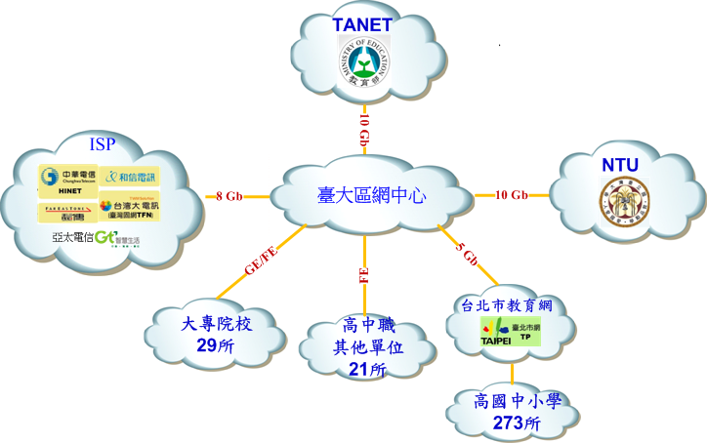

附錄二、連線單位 MRTG品質監控
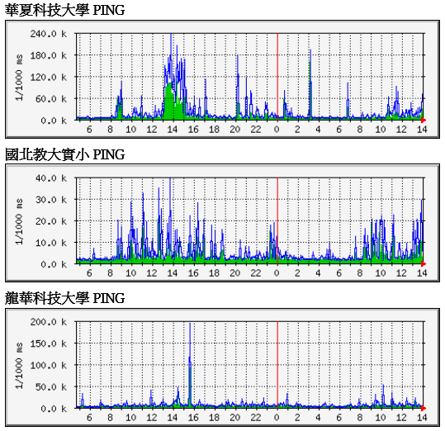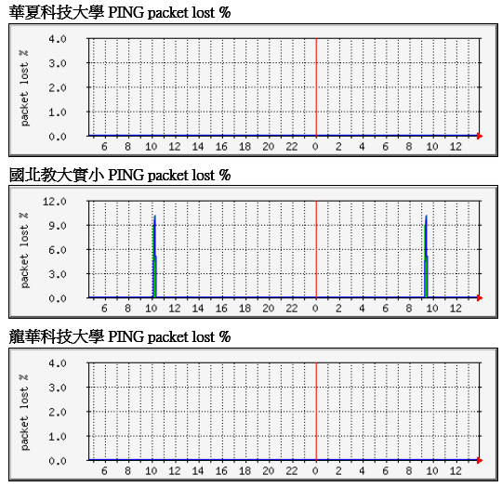

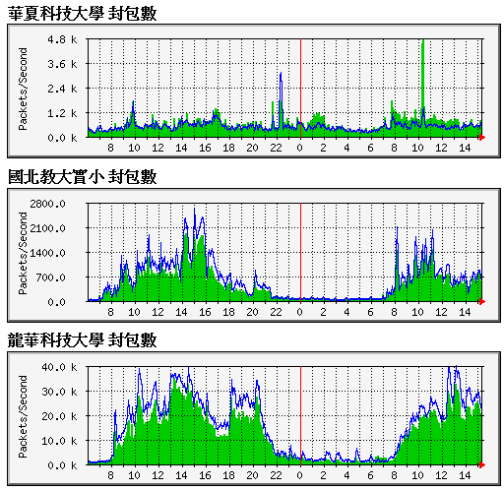
附錄三、The Dude 網路連線管理
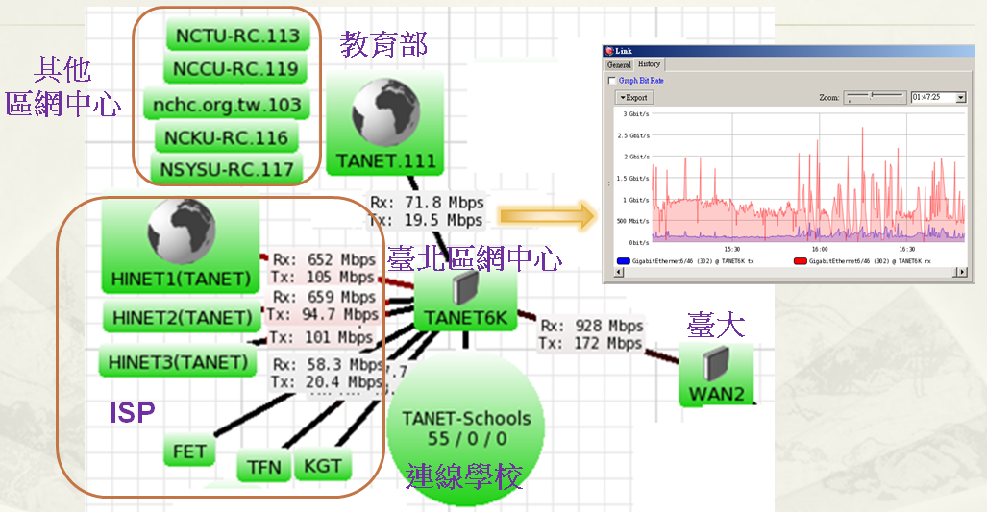
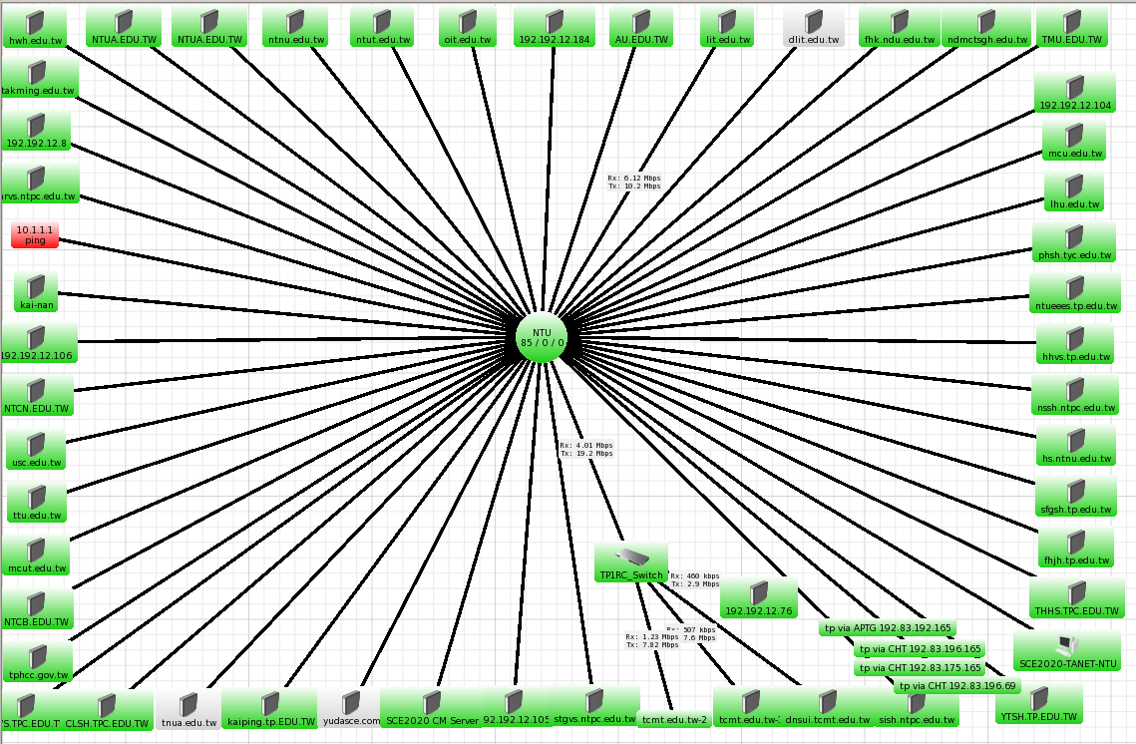
附錄四、IP 全球地址資料庫查詢
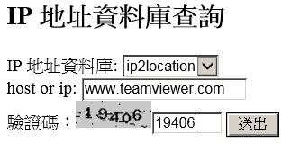
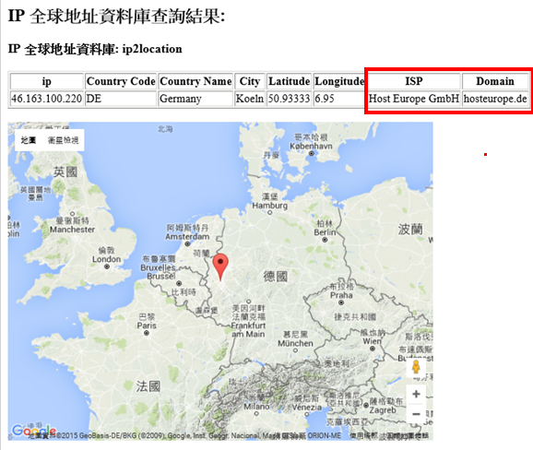

附錄五、區網出口路徑拓樸圖
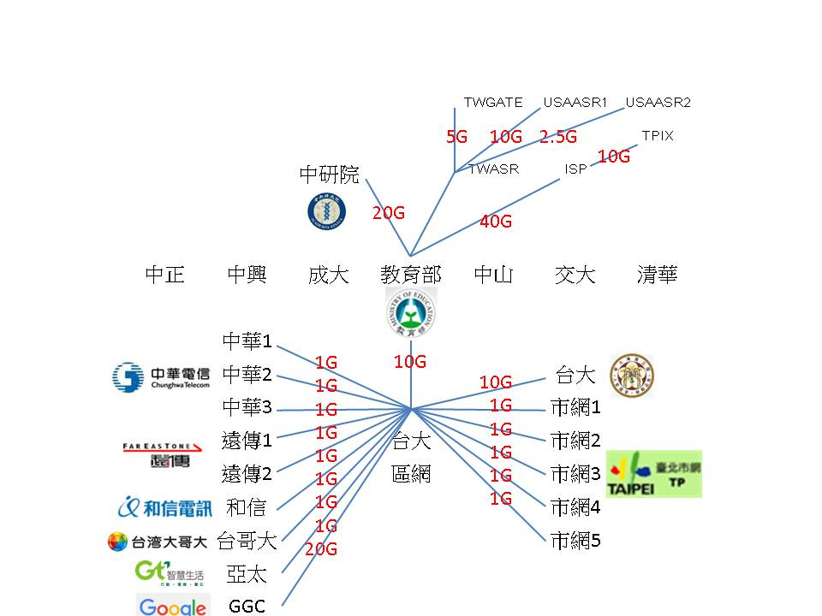
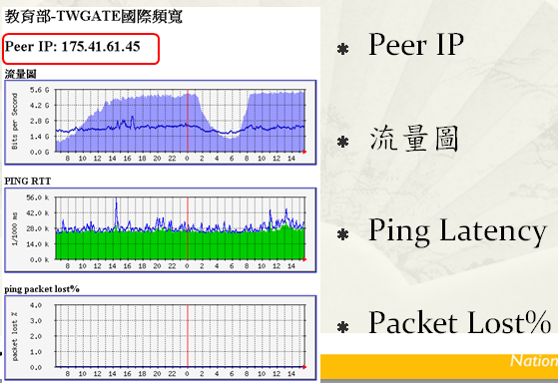

附錄六、Traceroute 出口路徑查詢
